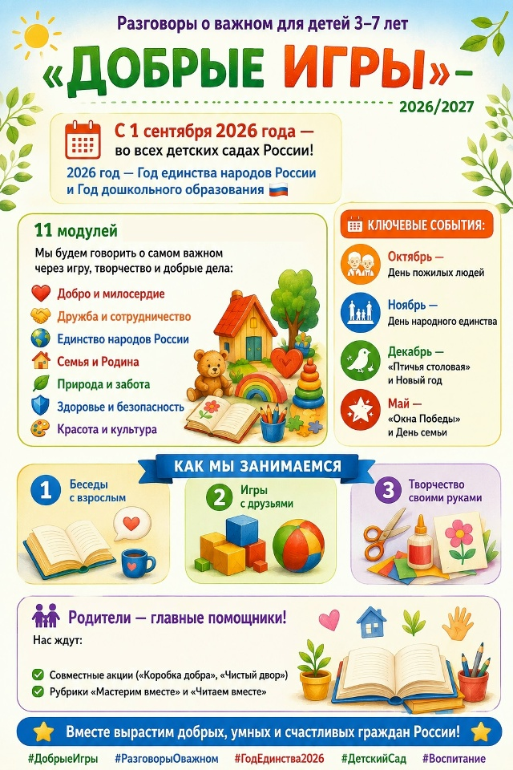
«ДОБРЫЕ ИГРЫ» Разговоры о важном.
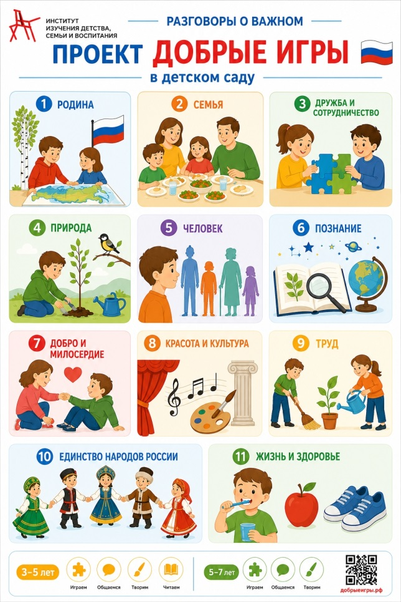
С 1 сентября 2026 года в системе дошкольного образования появится новый проект под названием «Добрые игры». Он разработан Институтом изучения детства, семьи и воспитания по аналогии с внеурочными занятиями «Разговоры о важном», но адаптирован специально для детей дошкольного возраста.
«Добрые игры» предполагают проведение занятий с детьми от 3 до 7 лет в детских садах Российской Федерации. Через организацию совместной со взрослыми и самостоятельной игровой деятельности детей воспитатели будут рассказывать дошкольникам об их большой и малой родине, семье и взаимоотношениях между людьми, труде и безопасности, культуре и природе, памятных исторических событиях и Героях Отечества.
Проект призван объединить науку и практику, педагогов и родителей.
Что входит в методическое обеспечение занятий?
В помощь воспитателям и родителям авторами проекта разработаны методические материалы для двух возрастных категорий: от 3 до 5 и от 5 до 7 лет.
Комплекты для педагогов включают в себя:
1. Методические рекомендации для проведения занятий с готовыми шаблонами раздаточных материалов и тематическими карточками.
2. Краткие тезисы и вопросы для бесед с детьми, систематизированные по различным темам, что способствует организации развивающего общения с дошкольниками и совместной со взрослым игры.
3. Конкретные примеры творческих заданий и игр, которые подойдут и для организации коллективной игровой деятельности, и для работы в малых группах, и для индивидуальной игры. На основе этого в дальнейшем формируется и самостоятельная игровая деятельность детей.
4. Списки литературы для чтения детям и других рекомендованных материалов помогут дополнить занятия, развивая общий кругозор, коммуникативные навыки и эмоциональный интеллект воспитанников.
Комплекты для родителей содержат:
1. Примеры игр с подробным описанием, как играть в них с ребёнком и помогать ему учиться играть самостоятельно.
2. Раздаточные материалы и идеи для творчества, прогулок и экскурсий – для совместного досуга с детьми.
3. Список рекомендованных книг и мультфильмов с вопросами для обсуждения.
Проект предусматривает активное использование интерактивных форм работы: это беседы, игры, творческие задания и чтение книг. Все материалы адаптированы для восприятия дошкольниками и направлены на развитие их кругозора, коммуникативных навыков и эмоционального интеллекта.
Темы проекта:
1. «Мой любимый детский сад»
2. «Сезонная безопасность. Осень"
3. «Сельское хозяйство»
4. «Бабушки и дедушки»
5. «Народы России»
6. «Уголок России — край родной»
Какие бывают игры?
Условно все игры можно разделить на две большие группы: творческие игры и игры с правилами.
- Творческие игры – это сюжетно-ролевые, строительно-конструктивные, игры-драматизации, театрализованные и режиссёрские. В них дети отражают свои впечатления, своё понимание окружающего мира и отношение к нему.
- Игры с правилами – это подвижные, настольные, предметные, словесные, музыкальные.
Особняком стоят народные игры, идущие от исторически сложившихся традиций, они бывают семейными, сезонными, праздничными и т.д.
«Добрые игры» включают разные виды игр, которые воспитывают, развивают, социализируют, дают возможность проявить самостоятельность, инициативу и творчество. Входят в рекомендации и народные игры, которые возникли в той местности, где дети живут и ходят в детский сад.

Как игра влияет на развитие и воспитание ребёнка?
Как известно, игра – основной вид деятельности ребёнка дошкольного возраста (от 3 до 7 лет). Именно через игру дошкольники познают мир, учатся быть самостоятельными и внимательными к ближнему. Это самый подходящий для них способ развивать мышление, речь, память, воображение. В правильно организованной игре происходит умственное, нравственное, эстетическое и физическое развитие ребёнка.
Любая детская игра социальна: в ней создаются детские коллективы, между детьми складываются отношения, выражаются их общественные и индивидуальные интересы, личные симпатии и антипатии.
Каждая игра имеет конкретную цель, которую может осмыслить ребёнок: накормить куклу, полететь в космос, построить крепость, догнать убегающих, попасть в цель, выложить карточки по порядку, запомнить сходства или различия и т. д. В течение дошкольного возраста цели эволюционируют от подражательных к осознанным.
- Творческие игры позволяют проявить воображение, сообразительность, находчивость, смекалку, ловкость, быстроту реакции.
- Игры с правилами требуют сосредоточенности, умственного усилия, умения осмыслить правила и последовательность действий.
- Народные игры имеют нравственную основу и формируют уважительное отношение к культуре родного края. В них много юмора, соревновательного задора, а движения часто сопровождаются неожиданными моментами, любимыми считалками и закличками.
«Добрые игры» направлены на воспитание положительных социальных чувств: дружелюбия, доброжелательности, общительности, сочувствия, стремления поделиться чем-либо, желания вместе играть, стремления общими усилиями решить какую-либо задачу, радоваться за других. Они сближают детей, доставляют им радость от преодоления трудностей и достижения успеха.

В чём польза детской игры для родителя и педагога?
Почему дети так увлечены игрой?
Дело в том, что игры предлагают ребёнку множество возможностей. Можно путешествовать во времени и перемещаться в пространстве, превращать обычную комнату в сказочный лес, подводный мир, космический корабль или сцену. Можно мгновенно стать взрослым: принять на себя роль мамы или папы, побыть путешественником, врачом, актёром, учёным, спортсменом или даже волшебником, героем любимой сказки или мультфильма.
Взрослый, который наблюдает за детской игрой, начинает лучше разбираться в жизни ребёнка, понимать, что ему интересно, что доставляет радость, а что беспокоит. Направляя игру, взрослый помогает детям освоить разные социальные навыки: умение договариваться, согласовывать свои действия, справедливо разрешать спор, слушать другого, оказывать разумную помощь, относиться к другим с доброжелательностью, проявлять объективность при оценке работы других.
А ещё в игровой форме дошкольники готовы выполнять даже не очень привлекательные для себя задания – например, почистить зубы или убрать игрушки. Секрет в том, что именно игра позволяет взрослому взаимодействовать с ребёнком на его территории и говорить с ним на его языке. Именно поэтому очень важно, чтобы у дошкольника было достаточно времени для игры и значимые взрослые находили возможность поиграть с ними.
План мероприятий по повышению эффективности до 2030.pdf (скачать) (посмотреть)
Федеральный_календарный_план_воспитательной_работы.docx (скачать)
Концептуальные материалы проекта Добрые игры.pdf (скачать) (посмотреть)
Добрые игры — Официальный сайт

